Голицынский военный институт ФПС РФ

кафедра психологии и педагогики

Факультет заочного обучения

отделение психологии

Реферат по курсу “ Психофизиология”

студентки 3 курса

Котовой Елены Михайловны.

Тема : “Развитие и функции речи”.

Научный руководитель Киселев

**Голицыно – 2001 год**

# План.

Введение.

1. Эволюция человека и развитие речи.
2. Речь человека и "речь" животного.
3. ”Отличие “речи” животных от речи человека.
4. Вторая сигнальная система.
5. Взаимодействие первой и второй сигнальных систем.
6. Функции речи.

Заключение.

Список литературы.

# Введение.

В реферате по теме “Развитие и функции речи” рассмотрено происхождение вида *Homo sapiens* иразвитие у него речи.

Данная работа состоит из введения, основной части, включающей 2 вопроса и заключения. В первом вопросе рассказывается об эволюции человека, о предпосылках развития речи.

Во втором вопросе рассказывается об основных отличиях между поведением и развитием животных и человека.

В третьем вопросе рассказывается о функциях, которые выполняет речь

В заключении сделаны выводы.

# Эволюция человека и развитие речи.

Происхождение вида *Homo sapiens* частично все еще остается тайной. Тем не менее последние ископаемые находки, особенно из восточной Африки, позволяют считать, что предки человека появились примерно 3 млн. лет назад. Более того, несколько сотен ископаемых остатков из Старого Света позволили датировать важнейшие этапы в эволюции человека.

Область гипотез сужается день ото дня, и история происхождения человека все больше уточняется.

В настоящее время установлено, что род человеческий зародился в восточной Африке. В результате геологического катаклизма восточная часть этой области, представ­лявшая собой лесистое высокое плато, опустилась. Это событие, проис­шедшее 8 млн. лет назад, разделило наших предков на две группы. Члены группы, оставшейся на возвышенности, продолжали вести дре­весный образ жизни, а их потомки - это наши ближайшие родичи, шимпанзе и гориллы. Другая группа оказалась на равнине, которая со временем утратила былую влажность и покрылась высокой травой. В этих условиях отбор должен был благоприятствовать особям, наиболее приспособленным к жизни в саванне, лишенной деревьев. Поэтому только существа, которые были способны издалека обнаруживать хищников и быстро убегать в укрытие, могли здесь выживать и оставлять потомство. Таким образом, мутанты, способные передвигаться в вертикальном положении, смогли адаптироваться к происшедшему изменению среды.

Благодаря переходу к двуногому хождению передние конечности, занятые раньше в процессе локомоции, постепенно освобождались. Рука с ее все больше и больше противопоставлявшимся большим пальцем превращалась во все более совершенный хватательный орган, облегчая нашему предку возможность манипулировать ветками и камнями.

За это время положение головы постепенно становится уравновешен­ным при вертикальном положении тела: черепная коробка может, таким образом развиваться во всех направлениях, что создает возможность значительного увеличения объема мозга.

С переходом хватательных функций к рукам облегчается эволюция рта – возрастает подвижность его мышц, и это позволяет расширить репертуар производимых звуков.

Постепенно создаются условия, обеспечивающие развитие речи и способности к мышлению и предвидению.

Но для того, чтобы выжить, любая группа должна была обладать средством, которое позволяло бы ее членам общаться между собой, направлять и координировать действия каждого из них.

Исследователи еще не пришли к единому мнению о том, в какой именно момент возник язык. Некоторые авторы считают, что это произошло очень давно, возможно 2 млн.лет назад, в эпоху, когда *Homo hahilis* изготовлял свои первые орудия. Разнообразие этих орудий и передача соответствующих навыков были бы невозможны без языка.

По мнению других, навыки вполне могли передаваться в результате простого подражания, подобно тому, как детеныши шим­панзе перенимают у взрослых особей способ ловли термитов путем введения в их гнездо ветки. Эти авторы считают более правдоподобным, что речь начала развиваться в эпоху, когда потреб­ность в ней стала настоятельной, ибо от этого зависело выживание вида. Они полагают, что эта эпоха соответствует последнему оледенению, когда 75 тыс. лет назад наступление льдов резко изменило среду обитания человека. По мере того, как группы людей осваивали тот или иной образ жизни, все больше возрастала необходимость передавать информацию не с помощью криков или урчания, а каким-то иным способом.

Вероятно, вопрос этот никогда не удастся разрешить до конца, поскольку существование речи нельзя установить по ископаемым остаткам скеле­тов. Тем не менее строение головного мозга, восстановленное по слепкам полостей очень древних черепов, позволяет предполагать, что область, управляющая речью, развилась на относительно ранней стадии эволюции человека. Известно также, что человек - единственный примат, который благодаря низкому положению гортани способен к развитию членораздельной речи. Однако, как показывает строение костного осно­вания ископаемых черепов, такое расположение гортани появляется на относительно поздних стадиях эволюции наших предков. Переход от высокого расположения гортани к полувысокому, типич­ному для *Homo erectus,* было связано с преобразованием верхних дыхательных путей в результате изменения климата в умерен­ных областях, так что членораздельная речь появилась, вероятно, 1,5 миллиона лет назад.

Итак, наши ближайшие родичи, шимпанзе и гориллы, оказавшись на равнине, стали приспосабливаться к изменениям окружающей среды, к новому образу жизни. Благодаря этому постепенно у них стали освобождаться руки, происходит увеличение объема мозга, расширяется репертуар произносимых звуков. Тем самым, постепенно создаются условия для развития речи.

# II. Речь человека и “речь ” животного.

**Отличие “речи” животных от речи человека.**

Особенности взаимоотношений животных друг с другом опре­деляют собой и особенности их «речи». Как известно, общение животных выражается нередко в том, что одно животное воз­действует на других с помощью звуков голоса. Это и дало осно­вание говорить о речи животных. Указывают, например, на сиг­налы, подаваемые сторожевыми птицами другим птицам стаи.

Похож ли этот процесс на ре­чевое общение человека? Некоторое внешнее сходство между ними, несомненно, существует. Внутренне же эти процессы в кор­не различны. Человек выражает в своей речи некоторое объек­тивное содержание и отвечает на обращенную к нему речь не просто как на звук, устойчиво связанный с определенным явле­нием, но именно на отраженную в речи реальность. Совсем дру­гое в случае голосового общения животных.

Если поймать цыпленка и насильно удержи­вать его, то он начинает биться и пищать; его писк привлека­ет к себе наседку, которая устремляется по направлению к это­му звуку и отвечает на него своеобразным квохтанием. Такое голосовое поведение цыпленка и курицы внешне похоже на ре­чевое общение. Однако на самом деле этот процесс имеет со­вершенно другую природу. Крик цыпленка является врожден­ной, инстинктивной (безусловно-рефлекторной) реакцией, принад­лежащей к числу так называемых выразительных движений, которые не указывают и не означают никакого определенного предмета, действия или явления. Они связаны только с извест­ным состоянием животного, вызываемым воздействием внешних или внутренних раздражителей. В свою очередь и поведение ку­рицы является простым инстинктивным ответом на крик цыпленка, который действует на нее как таковой — как раздражи­тель, вызывающий определенную инстинктивную реакцию, а не как означающий что-то, т. е. отражающий то или иное явление объективной действительности.

Исследователи провели такой эксперимент: привязанного цып­ленка, который продолжает пищать, закрыли толстым стек­лянным колпаком, заглушающим звуки. Наседка, отчетливо видя цыпленка, но уже не слыша более его криков, перестает обнаруживать по отношению к нему какую бы то ни было активность; сам по себе вид бьющегося цыпленка оставляет ее безучастной.

Таким образом, курица реагирует не на то, что объективно значит крик цыпленка, в данном случае на опас­ность, угрожающую цыпленку, а реагирует на звук крика.

Принципиально таким же по своему характеру остается и го­лосовое поведение у многих животных.

Пчелы в своих ульях исполняют особые танцы, благодаря которым, как выяснили этологи, они сообщают другим пчелам о направлении и расстоянии до источника нектара. У некоторых стадных обезьян существует более 20 сигналов с вполне определенным значе­нием. Когда опасность грозит с воздуха, эти обезьяны издают одни крики, а когда с земли-другие. Каждый из этих сигналов имеет значение для выживания группы.

У птиц, живущих стаями, суще­ствуют специфические крики, предупреждающие стаю об опасно­сти. Эти крики воспроизводятся птицей всякий раз, когда она чем-нибудь напугана. При этом, однако, совершенно безраз­лично, что именно воздействует в данном случае на птицу: один и тот же крик сигнализирует и о появлении человека, и о появле­нии хищного животного, и просто о каком-нибудь необычном шуме.

Эти сигналы всегда связаны с той или иной сиюминутной ситуацией. Ни одно животное, кроме чело­века, не способно передавать информацию, не относящуюся к данному моменту. Только человеческие существа могут при помощи слов возвращаться в прошлое, делая доступным познание давних событий, а также сообщать заранее о некоторых событиях или действиях, пред­стоящих в будущем, или необходимых шагах для их осуществления.

Человеческая речь отличается от средств общения других животных тем, что она позволяет передать представление также и о том, чего в наличной ситуации нет. Поэтому с помощью речи можно рассказывать не только о текущих, но и о прошлых или будущих событиях, даже если они не имеют ничего общего с собственным опытом говорящего.

Однако главное, что ставит человеческую речь выше всех прочих средств общения, - это способность ребенка уже в очень раннем возрасте понимать и конструировать из нескольких десятков звуков родного языка неограниченное количество речевых сигналов, которые в боль­шинстве случаев ребенок ранее не произносил и не слышал и которые будут иметь для него и для окружающих определенное значение.

Преимущество человека перед другими животными состоит так же в его чрезвычайно высокой способности к мышлению. Однако эта способность, так же как и лежащие в ее основе восприятие и память были бы значительно слабее, если бы у человека одновременно с этими процессами не выработалось орудие, служащее их продолжением и дополнением, - речь.

Таким образом, почти у всех животных имеются способы передачи информации, с помощью которых каждая особь может сообщать об опасности, привлекать потенциального брачного партнера или запрещать проникновение на свою территорию. Но все эти крики связаны с теми или иными яв­лениями действительности не по их объективно сходным при­знакам, а лишь по сходству инстинктивного отношения к ним животного. Они относятся не к самим предметам действитель­ности, а связаны с теми субъективными состояниями животно­го, которые возникают в связи с этими предметами.

И только для человеческого существа речь - это действи­тельно важное средство, к которому он прибегает, и когда ему нужно разумно аргументировать свое отношение к разным жизненным про­блемам, и для того что бы передавать информацию, размышлять над жизненными явле­ниями и внутренними состояниями или просто получать удовольствие от разговора.

**Вторая сигнальная система.**

Поведение животных и человека настолько сильно отличается, что у человека должны существовать дополнитель­ные нейрофизиологические механизмы, которые и определяют особенности его поведения.

Для различения высшей нервной деятельности животных и человека И.П. Павлов ввел понятия первой и второй сигнальных систем, выражающих различные способы психического отраже­ния действительности.

Единственная сигнальная система у животных и первая у чело­века обеспечивают отражение действительности в виде непосред­ственных чувственных образов. “Это то, что мы имеем в себе как впечатление, ощущение и представление от окружающей внеш­ней среды, как общеприродной, так и нашей социальной, исклю­чая слово, слышимое и видимое”. – говорил И.П. Павлов.

Специфические особенности высшей нервной деятельности человека представлены второй сигнальной системой. Она воз­никла в результате развития речи как средства общения между людьми в процессе труда. «Слово сделало нас людьми», — писал И.П. Павлов. Развитие речи привело к появлению языка как новой системы отображения мира. Вторая сигнальная система представ­ляет новый принцип сигнализации. Она сделала возможным от­влечение и обобщение огромного количества сигналов первой сиг­нальной системы. Вторая сигнальная система оперирует знаковыми образованиями («сигналами сигналов») и отражает действитель­ность в обобщенном и символьном виде. Центральное место во второй сигнальной системе занимает речевая деятельность, или речемыслительные процессы.

Слово, хотя и является реальным физическим раздражителем (слуховым, зрительным, кинестетическим), принципиально отличается от них тем, что в нем отражаются не конкретные, а наиболее существен­ные свойства предметов и явлений. Поэтому оно и обеспечивает возможность обобщенного и отвлеченного отражения действитель­ности.

Вторая сигнальная система охватывает все виды символизации. Она использует не только речевые знаки, но и самые различные средства, включая музыкальные звуки, рисунки, математические символы, художественные образы, а также производные от речи и тесно с ней связанные реакции человека, например мимико-жестикуляционные и эмоциональные голосовые реакции, обобщен­ные образы, возникающие на основе абстрактных понятий, и т.п.

**Взаимодействие первой и второй сигнальных систем.**

Взаимодействие двух сигнальных систем выражается в явле­нии элективной (избирательной) иррадиации нервных процессов между двумя системами. Оно обусловлено наличием связей между струк­турами, воспринимающими стимулы и обозначающими их слова­ми. Элективная иррадиация процесса возбуждения из первой сигнальной системы во вторую впервые была получена О.П. Капуст­ник в лаборатории И.П. Павлова в 1927 г. У детей при пищевом подкреплении вырабатывали условный двигательный рефлекс на звонок. Затем условный раздражитель заменяли словами. Оказа­лось, что произнесение слов «звонок», «звонит», а также показ карточки со словом «звонок» вызывали у ребенка условную дви­гательную реакцию, выработанную на реальный звонок. Электив­ная иррадиация возбуждения была отмечена и после выработки условного сосудистого рефлекса на оборонительном подкрепле­нии. Замена звонка — условного раздражителя — на фразу «даю звонок» вызывала такую же сосудистую оборонительную реакцию (сужение сосудов руки и головы), как и сам звонок. Замена на другие слова была неэффективной.

Между двумя сигнальными системами существует также ирра­диация торможения. Выработка дифференцировки к первосигнальному стимулу может быть воспроизведена и при замене дифференцировочного раздражителя его словесным обозначением.

Связь двух сигнальных систем, которую можно обозначить как «словесный раздражитель — непосредственная реакция», имеет самое широкое распространение. Все случаи управления поведе­нием, движением с помощью слова относятся к этому типу связи. Речевая регуляция осуществляется не только с помощью внеш­ней, но и через внутреннюю речь. Другая важная форма взаимоот­ношений двух сигнальных систем может быть обозначена как «не­посредственный раздражитель — словесная реакция», она состав­ляет основу функции называния.

Слово становится «сигналом сигналов» не сразу. У ребенка рань­ше всего формируются условные пищевые рефлексы на вкусовые и запаховые раздражители, затем на вестибулярные (покачивание) и позже на звуковые и зрительные. Условные рефлексы на словес­ные раздражители появляются лишь во второй половине первого года жизни. Общаясь с ребенком, взрослые обычно произносят слова, сочетая их с другими непосредственными раздражителями. В результате слово становится одним из компонентов комплекса. Например, на слова «Где мама?» ребенок поворачивает голову в сторону матери только в комплексе с другими раздражениями: кинестетическими (от положения тела), зрительными (привычная обстановка, лицо человека, задающего вопрос), звуковыми (го­лос, интонация). Стоит изменить один из компонентов комплек­са, и реакция на слово исчезает. Лишь постепенно слово начинает приобретать ведущее значение, вытесняя другие компоненты ком­плекса. Сначала выпадает кинестетический компонент, затем те­ряют свое значение зрительные и звуковые раздражители. И уже само слово вызывает реакцию.

Показ предмета и его называние постепенно приводят к фор­мированию их ассоциации, затем слово начинает заменять обо­значаемый им предмет. Это происходит к концу первого года жиз­ни и началу второго. Однако слово сначала замещает лишь конк­ретный предмет, например данную куклу, а не куклу вообще. На этом этапе развития слово выступает как интегратор первого порядка.

Превращение слова в интегратор второго порядка, или в «сиг­нал сигналов», происходит в конце второго года жизни. Для этого необходимо, чтобы на него был выработан пучок связей (не менее 15 ассоциаций). Ребенок должен научиться оперировать различны­ми предметами, обозначаемыми одним словом. Если число выра­ботанных связей меньше, то слово остается символом, который замещает лишь конкретный предмет.

Между третьим и четвертым годами жизни формируются по­нятия — интеграторы третьего порядка. Ребенок уже понимает такие слова, как «игрушка», «цветы», «животные». К пятому году жизни понятия усложняются. Так, ребенок пользуется словом «вещь», относя его к игрушкам, посуде, мебели и т.д.

В процессе онтогенеза взаимодействие двух сигнальных систем проходит через несколько стадий. Первоначально условные реф­лексы ребенка реализуются на уровне первой сигнальной системы: непосредственный раздражитель вступает в связь с непосредствен­ными вегетативными и двигательными реакциями. По термино­логии А.Г. Иванова-Смоленского, это связи типа Н-Н (непосред­ственный раздражитель — непосредственная реакция). Во втором полугодии ребенок начинает реагировать на словесные раздражи­тели непосредственными вегетативными и соматическими реак­циями, следовательно, добавляются условные связи типа С-Н (словесный раздражитель — непосредственная реакция). К концу первого года жизни (после 8 мес.) ребенок уже начинает подра­жать речи взрослого так, как это делают приматы, используя от­дельные звуки для обозначения предметов, происходящих собы­тий, а также своего состояния. Позже ребенок начинает произно­сить отдельные слова. Сначала они не связаны с каким-либо предметом. В возрасте 1,5-2 лет часто одним словом обозначается не только предмет, но и действия и связанные с ним пережива­ния. Лишь позже происходит дифференциация слов на категории, обозначающие предметы, действия, чувства. Появляется новый тип связей Н-С (непосредственный раздражитель — словесная ре­акция). На втором году жизни словарный запас ребенка увеличи­вается до 200 слов и более. Он уже может объединять слова в простейшие речевые цепи и строить предложения. К концу тре­тьего года словарный запас достигает 500-700 слов. Словесные реакции вызываются не только непосредственными раздражи­телями, но и словами. Появляется новый тип связей С-С (словес­ный раздражитель — словесная реакция), и ребенок научается говорить.

С развитием речи у ребенка в возрасте 2—3 лет усложняется интегративная деятельность мозга: появляются условные рефлек­сы на отношения величин, весов, расстояний, окраски предметов. В возрасте 3—4 лет вырабатываются различные двигательные и не­которые речевые стереотипы.

Итак, единственная сигнальная система у животных и первая у чело­века обеспечивают отражение действительности в виде непосред­ственных чувственных образов. Второсигнальная система воз­никла в результате развития речи как средства общения между людьми в процессе труда. Второсиганльные нервные связи, образующиеся в коре головного мозга с помощью слов, отражают существенные отношения между предметами. Вторая сигнальная система открывает возможность обобщенного отражения окружающего мира.

# III. ФУНКЦИИ РЕЧИ.

Исследователи выделяют три основные функции речи: комму­никативную, регулирующую и программирующую.

1. Коммуникатив­ная функция обеспечивает общение между людьми с помощью языка.

Язык – это система словесных знаков, средство, с помощью которого осуществляется общение между людьми. Речь – это процесс использования языка в целях общения людей.

Люди жили и живут в обществе. Общественная жизнь и труд людей вызывают необходимость постоянно общаться, устанавливать контакты друг с другом, воздействовать друг на друга.

Под деятельностью общения не следует понимать простую пе­редачу от одного индивида к другому некоторой информации. “Коммуникация есть не только и не столько взаимодействие лю­дей в обществе, сколько прежде всего взаимодействие людей как членов общества, как «общественных индивидов» - говорил К. Маркс). Применительно к первобытному человеческому коллективу мож­но сформулировать эту мысль так: речь есть не столько общение во время труда, сколько общение для труда. Одним словом, речь не «прилагается» к жизни и совместной деятельности общества, социальной группы, а является одним из средств, конституирую­щих эту деятельность. Речь по существу своему не дело индиви­да, не дело изолированного носителя языка: это прежде всего внутренняя активность общества, осуществляемая им через от­дельных носителей языка или, точнее, при их помощи.

Через слово человек получает знания о предметах и явлениях окружающего мира без непосредственного контакта с ними. Сис­тема словесных символов расширяет возможности приспособле­ния человека к окружающей среде, возможности его ориентации в природном и социальном мире. Через знания, накопленные че­ловечеством и зафиксированные в устной и письменной речи, человек связан с прошлым и будущим.

Способность человека к общению с помощью слов-символов имеет свои истоки в коммуникативных способностях высших обезьян.

Язык представляет собой определенную систему знаков и пра­вил их образования. Человек осваивает язык в течение жизни. Ка­кой язык он усвоит как родной, зависит от среды, в которой он живет, и условий воспитания. Существует критический период для освоения языка. После 10 лет способность к развитию нейрон­ных сетей, необходимых для построения центров речи, утрачива­ется. Маугли — один из литературных примеров потери речевой функции.

Человек может владеть многими языками. Это означает, что он использует возможность обозначать один и тот же предмет разны­ми символами как в устной, так и в письменной форме. При изу­чении второго и последующих языков, по-видимому, использу­ются те же нервные сети, которые ранее были сформированы при овладении родным языком. В настоящее время известно более 2500 живых развивающихся языков.

Языковые знания не передаются по наследству. Однако у чело­века имеются генетические предпосылки к общению с помощью речи и усвоению языка. Они заложены в особенностях как цент­ральной нервной системы, так и речедвигательного аппарата, гор­тани. Амбидексы — лица, у которых функциональная асимметрия полушарии менее выражена, обладают большими языковыми спо­собностями.

2. Регулирующая функция речи реализует себя в высших психичес­ких функциях — сознательных формах психической деятельности. Понятие высшей психической функции введено Л.С. Выготским и развито А.Р. Лурия и другими отечественными психологами. Отли­чительной особенностью высших психических функций является их произвольный характер.

Предполагают, что речи принадлежит важная роль в развитии произвольного, волевого поведения. Первоначально высшая пси­хическая функция как бы разделена между двумя людьми. Один человек регулирует поведение другого с помощью специальных раздражителей («знаков»), среди которых наибольшую роль играет речь. Научаясь применять по отношению к собственному поведе­нию стимулы, которые первоначально использовались для регуля­ции поведения других людей, человек приходит к овладению соб­ственным поведением. В результате процесса интериоризации — преобразования внешней речевой деятельности во внутреннюю речь, последняя становится тем механизмом, с помощью которо­го человек овладевает собственными произвольными действиями.

А.Р. Лурия и Е.Д. Хомская в своих работах показали связь ре­гулирующей функции речи с передними отделами полушарий. Ими установлена важная роль конвекситальных отделов префронтальной коры в регуляции произвольных движений и действий, кон­структивной деятельности, различных интеллектуальных процес­сов. Больной с патологией в этих отделах не может выполнять со­ответствующие действия, следуя инструкции. Таким образом, высшие формы управления фазическим и тоническим ориентировочными рефлек­сами, так же как и регулирующая функция речи, зависят от со­хранности лобных долей.

3. Программирующая функция речи выражается в построении смыс­ловых схем речевого высказывания, грамматических структур пред­ложений, в переходе от замысла к внешнему развернутому выска­зыванию. В основе этого процесса — внутреннее программирова­ние, осуществляемое с помощью внутренней речи. Как показывают клинические данные, оно необходимо не только для речевого вы­сказывания, но и для построения самых различных движений и действий. Программирующая функция речи страдает при пораже­ниях передних отделов речевых зон — заднелобных и премоторных отделов полушария.

Клинические данные, полученные при изучении поражений мозга, а также результаты его электрической стимуляции во время операций на мозге позволили выявить те критические структуры коры, которые важны для способности говорить и понимать речь. Методика, позволяющая картировать области коры, связанные с речью, с помощью прямого электрического раздражения, была разработана в 30-х годах У. Пенфильдом в Монреале в Институте неврологии для контроля за хирургическим удалением участков мозга с очагами эпилепсии. Во время процедуры, которая прово­дилась под местным наркозом, больной должен был называть по­казываемые ему картинки. Речевые центры выявлялись по афазической остановке (потере способности говорить), когда на них попадало раздражение током.

Наиболее важные данные об организации речевых процессов получены при изучении локальных поражений мозга. Согласно взглядам А.Р. Лурия, выделяют две группы структур мозга с раз­личными функциями речевой деятельности. Их поражение вызы­вает две категории афазий: синтагматические и парадигматические. Первые связаны с трудностями динамической организации рече­вого высказывания и наблюдаются при поражении передних отде­лов левого полушария. Вторые возникают при поражении задних отделов левого полушария и связаны с нарушением кодов речи (фонематического, артикуляционного, семантического и т.д.).

К передним отделам речевых зон коры относится и центр Брока. Он расположен в нижних отделах третьей лобной извилины, у большей части людей в левом полушарии. Эта зона контролиру­ет осуществление речевых реакций. Ее поражение вызывает эфферентную моторную афазию, при которой страдает собственная речь больного, а понимание чужой речи в основном сохраняется. При эфферентной моторной афазии нарушается кинетическая мело­дия слов за счет невозможности плавного переключения с одного элемента высказывания на другой. Больные с афазией Брока боль­шую часть своих ошибок осознают. Говорят они с большим тру­дом и мало.

Поражение другой части передних речевых зон (в нижних от­делах премоторной коры) сопровождается так называемой дина­мической афазией, когда больной теряет способность формулиро­вать высказывания, переводить свои мысли в развернутую речь (нарушение программирующей функции речи). Протекает она на фоне относительной сохранности повторной и автоматизирован­ной речи, чтения и письма под диктовку.

Центр Вернике относится к задним отделам речевых зон коры. Он расположен в височной доле и обеспечивает понимание речи. При его поражении возникают нарушения фонематического слу­ха, появляются затруднения в понимании устной речи, в письме под диктовку (сенсорная афазия). Речь такого больного достаточно беглая, но обычно бессмысленная, так как больной не замечает своих дефектов. С поражением задних отделов речевых зон коры связывают также акустико-мнестическую, оптико-мнестическую афазии, в основе которых лежит нарушение памяти, и семантичес­кую афазию — нарушение понимания логико-грамматических кон­струкций, отражающих пространственные отношения предметов.

А.3. Дамазиу и А. Дамазиу показали, что функция называния в отношении различных категорий объектов выполняется различ­ными областями мозга. Они описали поведение больных А.Н. и Л.Р. с поражениями в передней и средневисочной коре. У больных пол­ностью сохранилась понятийная система. Они безошибочно узна­ют, что за объекты находятся перед ними. Могут определить их функциональное назначение, среду, в которой они существуют, ценность объекта. Но они с трудом называют многие хорошо зна­комые предметы. При этом они делают меньше ошибок при назы­вании инструментов, чем при назывании животных, овощей и фруктов. Они правильно называют части тела, но с трудом назы­вают знакомые музыкальные инструменты. Кроме того, пациенты А.Н. и Л.Р. испытывали трудности, когда их просили называть сво­их друзей, родственников, известных популярных деятелей.

Авторы рассматривают структуры мозга, обеспечивающие фун­кцию называния, как систему посредника, связывающую струк­туры, в которых представлены понятия, со структурами, форми­рующими слова и предложения. По их данным, функция называ­ния для общих понятий локализована в задних левых височных областях, а для более специальных — в передних, вблизи левого височного полюса. По существу авторы расширяют представление о функции заднеречевой системы, куда входит и центр Вернике. Они полагают, что задняя речевая система в левом полушарии хранит слуховые и кинестетические записи фонем и их последова­тельностей, составляющих слова. Поражение задней речевой обла­сти не нарушает ритма человеческой речи и ее скорости. Не стра­дает и синтаксическая структура предложений.

Задняя речевая система сообщается с моторной и премотор­ной зонами коры как непосредственно, так и через подкорковый путь. Последний включает левые базальные ганглии и ядра пере­дней части таламуса. Через эти пути осуществляется двойной кон­троль произнесения звуков речи. Подкорковый путь активируется при приобретении и исполнении речевого навыка. Корковый путь связан с более осознанным контролем речевого акта. Похоже, что во время речевого акта корковая и подкорковая системы действуют параллельно. При заучивании ребенком слова «желтый» одно­временно активируются область, ответственная за цветовые поня­тия, система словообразования и двигательного контроля (через корковый и подкорковый пути). Со временем устанавливается пря­мой путь между понятийной системой и базальными ганглиями, и тогда роль структуры посредника уменьшается. Последующее зау­чивание нового названия цвета на иностранном языке снова по­требует участия системы посредника для установления соответ­ствия слуховых, кинестетических и двигательных фонем.

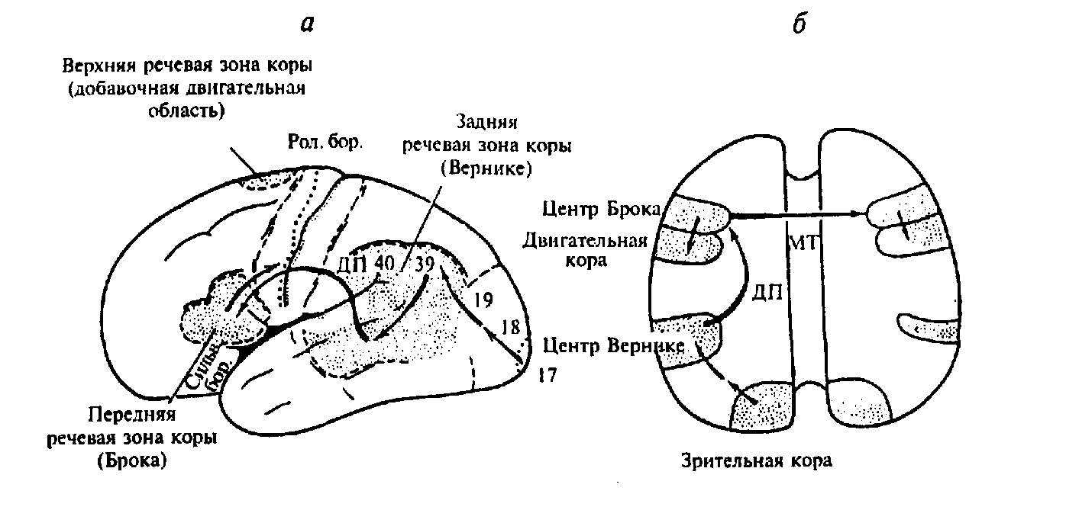

На рисунке в обобщенном виде представлена схема распределе­ния системы, ответственной за речь, по Г. Шеперду (1987). Она основана на результатах электростимуляции речевых центров у ней­рохирургических больных и анатомического изучения мозга обезь­ян и человека. Показаны структуры и их связи, с помощью кото­рых выполняется *функция называния.* Зрительная информация сна­чала поступает в поле 17, затем она обрабатывается в полях 18 и 19. Отсюда перцептивный образ объекта передается в обширную *заднюю речевую зону,* в состав которой наряду с центром Вернике входит поле 39 (в теменной доле). Оно посылает информацию о зрительном образе предмета полю 22, где хранится его слуховой образ. Из поля 22 информация передается в речевую зону Брока, в которой находятся двигательные программы речи. Нужная програм­ма считывается в моторную кору, которая и управляет речевой мускулатурой, обеспечивая сложную пространственно-временную координацию работы соответствующих мыщц, необходимую для того, чтобы мы могли назвать увиденный предмет.

Спереди от роландовой (центральной) борозды находится об­ласть, ответственная за ритм речи и грамматику, — так называе­мая дополнительная (или добавочная) моторная область (ДМО). Больные с поражением этой области говорят без интонации, де­лают большие паузы между словами, путаются в грамматике, про­пускают союзы, местоимения, нарушают грамматический поря­док слов. Им легче пользоваться существительными, чем глагола­ми. Поражение данной области нарушает грамматическую обработку как произносимой, так и слышимой речи, что наводит на мысль о том, что здесь происходит «сборка» целых фраз.

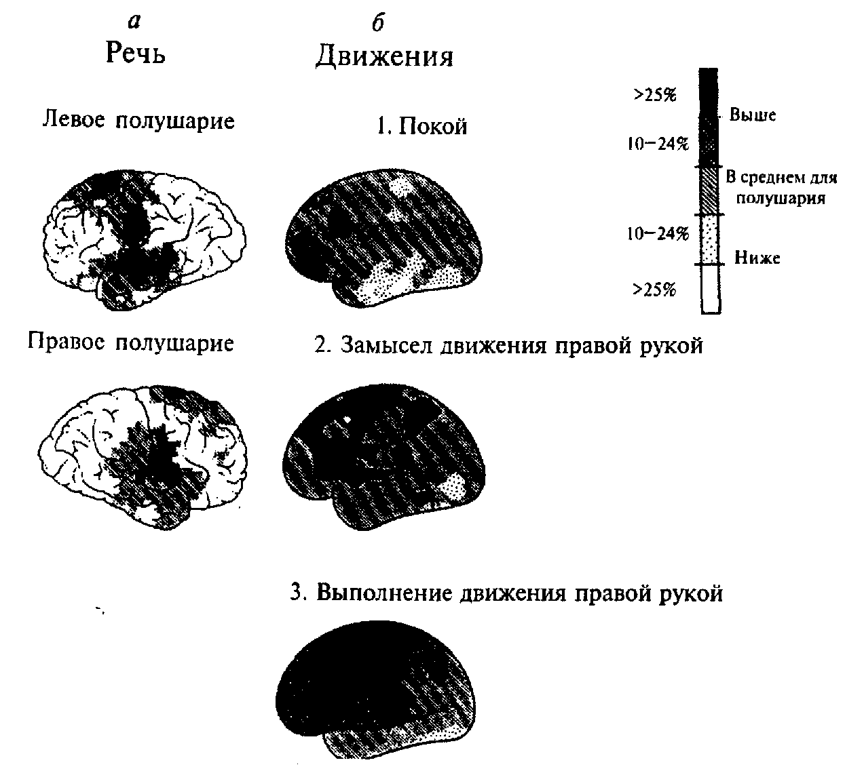

На рисунке можно видеть картину локального мозгового крово­тока во время устной речи и его отличие от активации мозга при движении или только при его воображении — ритмического сжи­мания и разжимания правой руки, а также в состоянии покоя. Видно, что речь активирует как заднюю, так и переднюю речевые зоны. При представлении движения появляются очаги активации в лобной, теменной и височной коре. Однако в моторной коре (вдоль центральной борозды) активность пока незначительна. При вы­полнении движения фокус активации смещается в область мотор­ной коры. В состоянии покоя можно видеть очаги активации в лоб­ных долях, по-видимому, отражающие течение когнитивных процессов, не контролируемых заданием.

Левые базальные ганглии — составная часть передней и задней систем речи. Известно, что базальные ганглии объединяют компо­ненты сложных движений в единое целое. По-видимому, сходную функцию они выполняют и в отношении речевых реакций, связы­вая слова в предложения.

Передняя речевая область коры, похоже, связана с мозжеч­ком, осуществляющим точное временное кодирование двигатель­ных реакций. При поражении мозжечка возникает моторная и ког­нитивная дисметрия — плохое выполнение точных действий, вклю­чая когнитивные. Это указывает на причастность мозжечка к выполнению речевых и мыслительных операций.

Таким образом, исследователи выделяют три основные функции речи: комму­никативную, регулирующую и программирующую.

Эти функции выполняют важную роль для общения людей. Они обеспечивают общение между людьми с помощью языка, с их помощью человек овладевает собственным поведением, а так же правильно строит свое речевое высказывание, различные движения и действия.

Организацию речевых процессов осуществляет центр Брока, который отвечает за активность речи (устной и письменной) - за возможность произносить слова, отвечает за координацию движений руки при письме.

Центр Вернике отвечает за восприятие речи. Этот центр позволяет расшифровывать услышанное, дает возможность читать.

# Заключение.

Речь - это средство общения, необходимое прежде всего для вовлечения субъекта в социальную среду. Именно благодаря речи формируются первые связи между матерью и ребенком, устанавли­ваются основы социального поведения в группе детей, и, наконец, именно через речь и язык культурные традиции в значительной степени влияют на наш образ мыслей и действий.

Речь - это действи­тельно важное средство, к которому прибегает человек, когда ему нужно разумно аргументировать свое отношение к разным жизненным про­блемам. Однако это лишь второстепенная функция речи. Только немногие люди занима­ются одним тем, что логически мыслят, а с помощью речи лишь выдают результат своих размышлений. Для большинства же речь - в основном способ передавать информацию, размышлять над жизненными явле­ниями и внутренними состояниями или просто получать удовольствие от разговора.

# Список литературы.

1. Александров Ю.И. “Основы психофизиологии” М.: Инфра – М, 1997. – 432 с.
2. Годфруа Ж. “Что такое психология” Т –1, М.: Мир, 1992. – 496 с.
3. Данилова Н.Н. “Психофизиология” М.: Аспект Пресс, 2000. – 373 с.
4. Крутецкий В.А. “Психология” М.: Просвещение, 1990. – 352 с.
5. Немов Р.С. “Психология” М.: Владос, 1997. – 688 с.